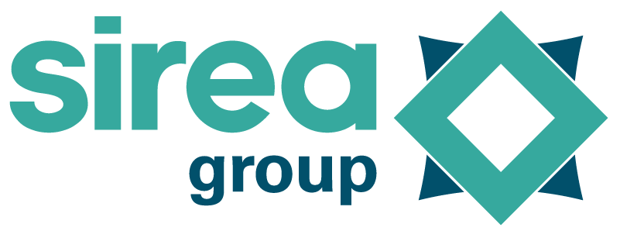 | Castres, le 8 janvier 2024

COMMUNIQUÉ DE PRESSE

En 3 ans, l’industriel tarnais Sirea a déployé 11 MWh de stockage sur batterie, dont la moitié de seconde vie

Exposé au salon EnerGaïa de Montpellier en décembre, le shelter PSS (Programmable Storage Systems) est le nouveau fleuron de l’industriel tarnais Sirea, spécialisé dans l’autoconsommation pilotée. Lancé il y a tout juste un an, ce BESS (systèmes de stockage d’énergie sur batteries) a déjà conquis de nombreux développeurs de projet d’énergies renouvelables en France et à l’étranger. Il aura fallu deux ans de développement et plusieurs projets pilotes pour faire naître la gamme de shelter PSS de Sirea, ces systèmes de conversion et de stockage d’énergie de 20 kW à 500 kW, pouvant stocker jusqu’à 1 MWh, avec un avantage notable : l’utilisation de batteries de seconde vie.

“Nous fournissons des systèmes de stockage sur batteries de seconde vie depuis 2018, mais au cours des trois dernières années, ce sont plus de 5 MWh qui ont été vendus, soit 45% de la capacité totale commercialisée par Sirea sur la même période. Les batteries de seconde vie ont le vent en poupe car elles sont davantage écologiques et offrent surtout un gain économique notable pour des garanties similaires aux batteries neuves.” souligne David Grand, chargé de communication à Sirea

L’essor du marché du photovoltaïque tire vers le haut le secteur du stockage et accélère le développement de nouvelles technologies de pilotage des batteries que Sirea avait anticipées depuis de plusieurs années. Créée en 1994, l’entreprise a su mutualiser son savoir-faire historique en automatisme et électricité industrielle pour fournir dès 2012 ses premières armoires de conversion et de stockage d’énergie dédiée à l’autoconsommation pilotée en sites isolés. Aujourd’hui, Sirea est présent sur le marché résidentiel avec sa gamme d’armoires AEA dédiée à l’autoconsommation photovoltaïque avec stockage domestique, et aussi sur le marché industriel et tertiaire avec sa gamme d’armoires AEH et désormais ses shelters PSS. Au fil des années, elle a tissé un réseau national d’installateurs certifiés et formés sur ses produits, dans le but d’assurer à l’usager final une installation et une mise en service conforme aux normes de sécurité imposées par le fabricant.

“Sur les trois dernières années, 20% du stockage déployé l’a été pour le marché résidentiel, les 80% étant destiné au secteur industriel et tertiaire. Nous avons saisi des opportunités en Afrique puisqu’un tiers du stockage vendu se répartit essentiellement à Madagascar, mais aussi en Côte d’Ivoire, au Cameroun et au Tchad. Les deux tiers restant ayant été commercialisé en France.” détaille Bruno Bouteille, dirigeant de Sirea.

Avec son nouveau BESS et les fonctions de pilotage avancés dont il dispose (comme le stockage automatique de l’excédent de production photovoltaïque, la charge des batteries en heures creuses, la gestion de la recharge de véhicules électriques ou encore l’effacement et le bridage du soutirage réseau), Sirea annonce un début d’année 2024 bien rempli. L’entreprise occitane souhaite renforcer ses efforts dans la promotion des batteries de seconde vie suite à son récent partenariat avec BeePlanet et inciter davantage ses futurs clients à se tourner vers un stockage plus écologique.

Contact presse/média :
David Grand - d.grand@sireagroup.com

